О внесении изменения в приказ Министра сельского хозяйства Республики Казахстан от 30 июня 2014 года № 16-07/332 "Об утверждении Правил планирования и проведения ветеринарных мероприятий против особо опасных болезней животных"
Приказ Заместителя Премьер-Министра Республики Казахстан - Министра сельского хозяйства Республики Казахстан от 30 ноября 2017 года № 478. Зарегистрирован в Министерстве юстиции Республики Казахстан 20 декабря 2017 года № 16110
ПРИКАЗЫВАЮ:
1. Внести в приказ Министра сельского хозяйства Республики Казахстан от 30 июня 2014 года № 16-07/332 "Об утверждении Правил планирования и проведения ветеринарных мероприятий против особо опасных болезней животных" (зарегистрированный в Реестре государственной регистрации нормативных правовых актов № 9639, опубликованный 2 сентября 2014 года в информационно-правовой системе "Әділет") следующее изменение:
в Правилах планирования и проведения ветеринарных мероприятий против особо опасных болезней животных, утвержденных указанным приказом:

приложение 4 к указанным Правилам изложить в новой редакции согласно приложению к настоящему приказу.
2. Департаменту ветеринарной и фитосанитарной безопасности Министерства сельского хозяйства Республики Казахстан в установленном законодательством порядке обеспечить:
1) государственную регистрацию настоящего приказа в Министерстве юстиции Республики Казахстан;
2) в течение десяти календарных дней со дня государственной регистрации настоящего приказа направление его копии в бумажном и электронном виде на казахском и русском языках в Республиканское государственное предприятие на праве хозяйственного ведения "Республиканский центр правовой информации" для официального опубликования и включения в Эталонный контрольный банк нормативных правовых актов Республики Казахстан;
3) в течение десяти календарных дней после государственной регистрации настоящего приказа направление его копии на официальное опубликование в периодические печатные издания;
4) размещение настоящего приказа на интернет-ресурсе Министерства сельского хозяйства Республики Казахстан.
3. Контроль за исполнением настоящего приказа возложить на курирующего вице-министра сельского хозяйства Республики Казахстан.
4. Настоящий приказ вводится в действие по истечении десяти календарных дней после дня его первого официального опубликования.
Заместитель Премьер-Министра  Республики Казахстан –  Министр сельского хозяйства  Республики Казахстан | А. Мырзахметов
Приложение
к приказу Заместителя Премьер-Министра
Республики Казахстан – Министра
сельского хозяйства
Республики Казахстан
от 30 ноября 2017 года № 478
Приложение 4
к Правилам планирования и проведения
ветеринарных мероприятий против
особо опасных болезней животных
Форма

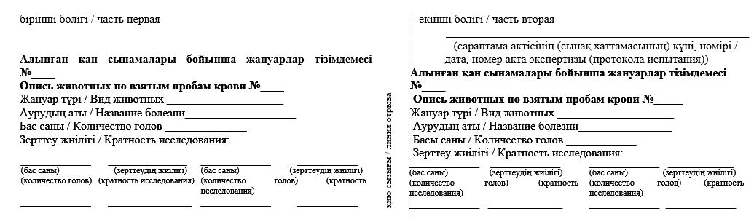

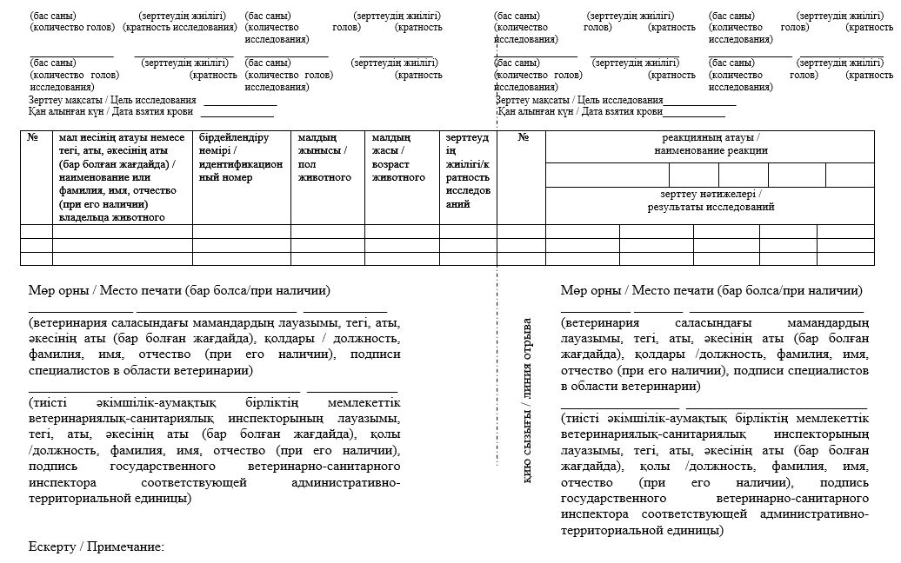

1. Алынған қан сынамалары бойынша жануарлар тізімдемесі диагностикалық зерттеулер жүргізу үшін ветеринариялық зертханаға жолданатын жануардың әр түріне, жануарлар ауруының түріне жеке-жеке жасалады / опись животных по взятым пробам крови составляется отдельно по каждому виду животного, виду болезней животных, по которому направляется в ветеринарную лабораторию для проведения диагностических исследований.
2. Ветеринариялық зертханада қан сынамаларын қабылдау мен тіркеуді жүргізетін маман екінші бөлігін қиып алады және ветеринариялық зертханада қалдырады, зерттеу аяқталғаннан кейін сараптама актісімен (сынақ хаттамасымен) бірге ветеринариялық дәрігерге береді, ал көшірмесін ветеринариялық зертханада қалдырады / часть вторая отрывается специалистом ветеринарной лаборатории, осуществляющим прием и регистрацию проб крови и остается в ветеринарной лаборатории, после завершения исследования вместе с актом экспертизы (протоколом испытания) передается ветеринарному врачу, а копия оставляется в ветеринарной лаборатории.
3. Бірінші бөлігі қан сынамаларын жеткізген тұлғаға қайтарылады / часть первая – возвращается, лицу, доставившему пробы крови.
4. Тиісті әкімшілік-аумақтық бірліктің мемлекеттік ветеринариялық-санитариялық инспекторы ауыл шаруашылығы жануарларын бірдейлендіру жөніндегі деректер базасы бойынша жануарлар басы туралы мәліметтердің сәйкестігін; үйірдегі, табындағы, отардағы, шаруашылық жүргізуші субъектідегі және жануарлардың басқа да топтарындағы бар жануарлар басын қамту және бір уақытта зерттеулер жүргізу мақсатында алынған қан сынамалары санының жануарлар басымен (үйір, табын, отар, шаруашылық жүргізуші субъект және жануарлардың басқа да топтары) сәйкестігін бір жұмыс күнінен аспайтын уақыт ішінде растайды (жануарлар ауруларының түріне және ветеринариялық (ветеринариялық-санитариялық) қағидаларда көзделген диагностикалық зерттеулер жиілігіне байланысты) / государственный ветеринарно-санитарный инспектор соответствующей административно-территориальной единицы по базе данных по идентификации сельскохозяйственных животных подтверждает в течение не более одного рабочего дня соответствие сведении о поголовье животных; соответствие количества взятых проб крови с наличием поголовья животных (гурт, стадо, отара, хозяйствующий субъект и другие группировки животных) с целью обеспечения охвата и одновременного проведения исследования имеющегося поголовья животных в гурте, стаде, отаре, хозяйствующем субъекте и других группировках животных (зависит от вида болезней животных и кратности диагностических исследований, предусмотренных в ветеринарных (ветеринарно-санитарных) правилах).
5. Алынған қан сынамалары бойынша жануарлар тізімдемесі бір данада ұсынылады. Microcoft Excel форматындағы алынған қан сынамалары бойынша жануарлар тізімдемесінің электрондық нұсқасы ветеринария саласындағы уәкілетті орган ведомствосының тиісті аумақтық бөлімшесінің және ветеринариялық зертхананың сынама қабылдайтын бөлімінің (бөлімшесінің) электрондық мекенжайына жолданады / Опись животных по взятым пробам крови предоставляется в одном экземпляре. Электронная версия описи животных по взятым пробам крови в формате Microcoft Excel направляется на электронный адрес соответствующего территориального подразделения ведомства уполномоченного органа в области ветеринарии и отдела (подразделение) приема проб ветеринарной лаборатории.

№___________________________________________________  (алынған қан сынамалары бойынша жануарлар тізімдемесі) / (опись животных по взятым пробам крови) | № _______________________________________________________  (алынған қан сынамалары бойынша жануарлар тізімдемесі) / (опись животных по взятым пробам крови)  _________________________________________________________  (сараптама актісінің (сынақ хаттамасының) күні, нөмірі/дата, номер акта экспертизы (протокола испытания))

© 2012. РГП на ПХВ «Институт законодательства и правовой информации Республики Казахстан» Министерства юстиции Республики Казахстан

